3.4 Aspectos Relacionais e Substantivos da Negociação

“Todo negociador tem dois tipos de interesse: na substância e na relação” (Fisher, Ury, Patton apud Carvalhal, 2007). É fundamental desenvolver a habilidade de indentificar os planos onde ocorrem os conflitos e de que maneira as abordagens podem ter uma probabilidade de maior êxito.
O plano onde ocorre os conflitos a ser dado maior foco, neste trabalho, é o plano substancial (requisitos de qualidade do software), mas é importante observar que o relacional e o substantivo devem ser considerados ao mesmo tempo quando se quiser que haja efetividade nas negociações. Para esta monografia é dado o foco ao plano substancial (racional) por motivos de escopo de pesquisa e tempo. Percebe-se que, ao melhor tratar a substância, o relacional também é beneficiado.
A seguir falaremos de processo de negociação, os estágios e a abordagem de Ramires (2004), aplicada ao processo de desenvolvimento de software, pois “a manifestação mais intensa dos aspectos relacionais ou substantivos se altera-se no decorrer do processo, por isso compreender a natureza das fazes e dos estágios é essencial” (Carvalhal et al, 2007).

3.4.1 O processo de Negociação

Em Carvalhal et al (2007), processo de negociações pode ser dividido em fases: Planejamento, Execução e Controle. A fase de Planejamento tem os seguintes estágios: planejamento e preparação. A fase de Execução tem os seguintes estágios: preliminar, abertura, exploração, encerramento. E a fase de Controle possue como estágios: o controle de condições e avaliação. Em negociações simples o processo é intuitivo. Mas em negociações complexas cada fase deve ser detalhada em estágios e cada estágio ser trabalhado.
No planejamento o negociador pensa na espinha dorsal que sustenta suas ações.
Em Ramires (2004), João Jorge Ramires apresenta um processo para negociação de requisitos que consite em três fases: Pré- negociação (onde surge o conflito), negociação (onde há troca de informação e solução proposta) e pos-negociação (quando o acordo é firmado). Este processo faz parte de sua proposta (que será abordada mais à frente) para a resolução de conflitos na avaliação de requisitos de software.

3.4.1.1 Sistema de apóio a resolução de conflitos

Ramires (2004), propõem um sistema que interliga grupo de pessoas e suporta técnicas de negociação na resolução de conflitos que surgem na avaliação de requisitos de software.
Em sua proposta é apresentado um sistema (sistema MEG ) de suporte a negociação (NSS) e tomada de decisão em grupo (GDSS). Sua abordagem é descrita no contexto da Casa da Qualidade (mas o processo a aplicar nas demais áreas é análogo).
O sistema visa o auxilio à resolução de conflitos de corr entre stakeholders e a obtenção de um valor de consenso. O sistema também propõem um valor baseado em voto maioritário e comportamento distributivo. A Negociação no Modelo SQFD, Maquina de Estados e Processo de Negociação formam a base da solução apresentada por Ramires (Ramires, 2004).

Negociação no modelo SQFD

Ramires (2004) apresenta um modelo de negociação baseado no SQFD. Este modelo usa matrizes nas quais se comparam os requisitos com as soluções na forma de correlações (corr). Para as correlações são possíveis os valores nenhum, fraco, médio e forte, o que corresponde , respectivamente a 0,1,3 e 9.
Stakeholders diferentes podem atribuir valores diferentes para corr, o que pode causar conflitos de interesses. O sistema MEG auxilia a resolução de conflitos de corr e obtêm um valor para corr por consenso. O MEG também propõe um valor baseado em voto maioritário.
O sistema assume que o processo se desenrola numa CÉLULA de swHoQ em que a CÉLULA pode estar em um estado de equilíbrio (E) ou de negociação (T)(serão abordados os estados da célula mais detalhadamente no tópico Maquina de Estados). O swHoQ é a casa de qualidade do software e é representada por swHoQ= {{r,c,corr}}. O “r” corresponde ao requisito e o “c” à característica que o software terá ao ser implementado.
O sistema também suporta e controla as atitudes dos stakeholders que podem ser de acomodação, competição, inação, colaboração e compromisso. Estas atitudes podem ser divididas em atitudes distributivas e integrativas. Dentre as distributivas: competição e inação distributiva. Dentre as integrativas estão: colaboração, acomodação, compromisso e inação integrativa. Veja a figura:

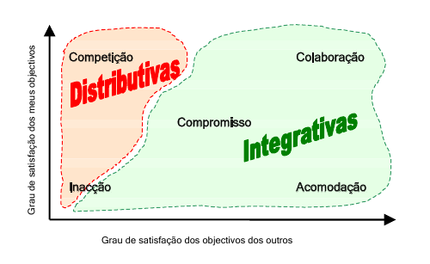

Figura xy: Atitudes Integrativas e Distributivas
Fonte: Ramires (2004).

A partir da análise da figura verifica-se que o sistema pode permitir o controle do grau de satisfação dos stakeholders, comparando o número de atitudes distributivas com o número de atitudes integrativas.
Mas o problema com essas matrizes é que não passam muita informação, o que faz com que acabe servido somente para a votação e priorização de soluções e interesses. Uma possibilidade é substituir as matrizes por grafos. Sugerimos neste trabalho o uso do RNF-Framework (a estratégia será apresentado em capítulo posterior).

Maquina de Estados

Ramires propõem, para o acompanhamento do processo de negociação, uma máquina de estados. Entre os estados possíveis da Célula estão as subdivisões: para equilíbrio (E), temos E(a) e E(b); para negociação (T), temos T( n ), T( o ),T( p ),T( x) e T( z ). Formalmente a celula é representada por

CÉLULA = {{E | T}, { corr, SCÉLULA}}

A figura abaixo representa a passagem de estado. Em seguida a descrição retirada de Ramires(2004):
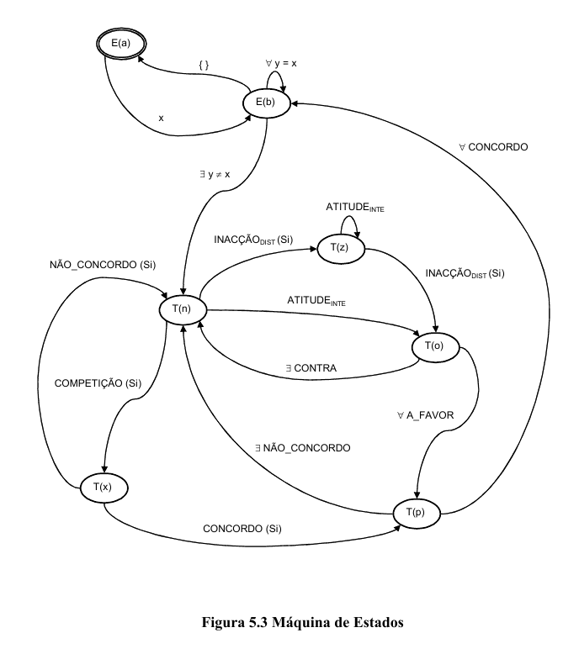

Inicialmente, uma célula encontra-se vazia – estado E(a). Por inserção de uma valor x na célula, passa-se a um estado de célula preenchida E(b). A inserção de novos valores y iguais ao valor x presente na célula não alteram o estado E(b). Se forem retirados todos os valores da célula, passa-se ao estado E(a).
Se no estado E(b) um stakeholder Sj insere um valor y diferente de um valor x que se encontra na célula inserido por um outro stakeholder Si, passa-se a um estado de conflito T(n) Senão, mantém-se o estado E(b).
Para resolver o conflito é necessário que os stakeholders tomem uma atitude – Integrativa ou Distributiva.
Numa atitude integrativa ATITUDEINTE os stakeholders aumentam o intervalo de valores aceitáveis, ainda que com níveis de satisfação diferentes para cada valor do intervalo. Esta alteração provoca a passagem ao estado T(o) em que se verifica se existe um ponto de intersecção entre os novos intervalos de valores. Se existe (ponto de intersecção em que todos são a favor, ∀ A_FAVOR), passa-se ao estado T(p). Caso contrário (se existe pelo menos uma posição contra, ∃ CONTRA) retorna-se ao estado T(n).
No estado T(p), verifica-se se é possível o consenso entre stakeholders. Se todos concordarem no ponto de intersecção encontrado (∀ CONCORDO), passa-se ao estado de equilíbrio E(b). Caso exista alguém que discorde (∃ NÃO_CONCORDO), retorna-se ao estado T(n).
No entanto, num estado de conflito T(n), os stakeholders podem tomar uma atitude distributiva ATITUDEDIST. Uma atitude COMPETIÇÃO explícita por um stakeholder Si (COMPETIÇÃO(Si)) provoca a passagem ao estado T(x). No estado T(x) o stakeholder Si autor da atitude de competição tem a possibilidade de confirmar a sua atitude. Se pretender continuar (CONCORDO(Si)) passa ao estado T(p), onde o valor proposto por Si é sujeito a consenso. Se não pretende continuar (NÃO_CONCORDO(Si)) retorna-se ao estado T(n). O autor Si de COMPETIÇÃO(Si) não necessita de confirmar a sua opção no estado T(p).
Por outro lado, se um stakeholder Si tiver uma atitude INACAODIST (INACAODIST(Si)) a partir de T(n), passa-se ao estado T(z) tornando impossível a passagem ao estado T(p). A passagem ao processo de consenso T(p) é deste modo bloqueado, o que inviabiliza a possibilidade da obtenção de um valor para a célula enquanto se encontrar no estado T(z). Apenas o autor Si da atitude INACAODIST tem a possibilidade de voltar a colocar a célula no estado T(o) – a partir de T(z) se o autor Si tiver uma atitude INACAODIST (INACAODIST(Si)) passa-se ao estado T(o) onde se verifica se existe um ponto de intersecção entre os intervalos de valores eventualmente criados por ATITUDEINTE em T(z). ( Ramires, 2004)

Processo de Negociação de Requisitos

O processo apresentado por Ramires (2004), é comprosto de três fases: Pré- negociação, Negociação e Pós-Negociação.
A fase de pré-negociação apresenta o problema, ou seja, prepara os pontos a negociar na fase de negociação. É nessa fase que ocorre a descrição do problema que corresponde ao estado E(b): cada stakeholder insere um valor de entre { 0, 1, 3, 9 }sem necessidade de apresentação de argumentos. Pretende-se obter apenas as posições iniciais dos stakeholders para uma visualização do problema. A inserção de um valor dá origem à passagem ao estado T(n).
Na fase seguinte, fase de negociação, os stakeholders inserem seus respectivos valores e argumentos (troca de informação). É nessa fase que ocorre a Troca de informação que corresponde ao estado T(n): pode-se “inserir mais do que um valor”, o que permite o “alargamento de valores possíveis” com o fim de encontrar um ponto de intersecção entre os interesses. Também é nessa fase que “surge uma solução”, quando surge, é “necessário obter o consenso dos stakeholders envolvidos na discussão (caso contrário continua a troca de valores / argumentos)” (Ramires, 2004:94), nesse momento o estado da Célula é T(o). Segundo Ramires, a etapa de troca de informação representa atitudes implícitas de COMPROMISSO, COLABORAÇÃO e ACOMODAÇÃO, à medida que os valores tendam para o valor da “questão”. Nesta etapa é possível a inserção de argumentos que sustentam as posições. O alargamento de valores origina a passagem ao estado T(o). Uma atitude explícita de COMPETIÇÃO faz com que o ao estado da CÉLULA vá para T(x), ou seja, um valor proposto de forma forçada por um stakeholder para ser sujeito a aprovação. O processo de aceitação é análogo ao de T(p). Por outro lado, uma atitude INAÇÃODIST impossibilita a passagem à fase de pós-negociação, ou seja, não permite que se chegue a consenso.

A figura abaixo exibe o processo proposto por Ramires :
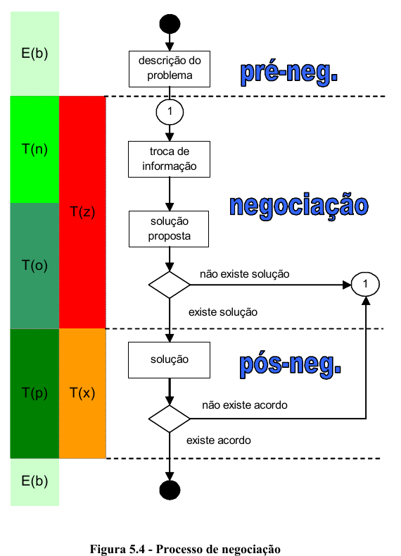

Figura ssss: Processo de Negociação
Fonte: Ramires (2004)

A última fase do processo é a fase de pós-negociação, nesta fase tenta-se chegar a um consenso quanto a “solução proposta” na fase de negociação. Se houver consenso o valor encontrado a passa a ser a “solução”, então passa-se ao estado de equilíbrio E(b) até ser introduzido um novo valor que entre em conflito com o valor acordado, se isso ocorrer o processo é reiniciado, então volta-se ao estado T(n).
Conforme Ramires, chegamos a uma solução em duas situações:
- “todas as posições são A_FAVOR de um valor da QUESTÃO / QUESTÃO PROPOSTA”;
- “ existe um e um só Si com atitude COMPETITIVA em T(n), sendo o valor proposto o correspondente ao valor de Si.”

valor numérico que representa o interesse do negociador em relação a uma correlação requisito/solução
Esta situação pode ser descrita formalmente como CÉLULA = { E(a), {} }
Ou seja, E(a) → x → E(b)
CÉLULA = {E(b), {{corr (x), Si} | {{corr(x), Si},{corr(y), Sj}, x=y}}}
E(b) → x≠y → T (n)
E(b) → x=y → E (b)

